ЛАБОРАТОРНЕ ЗАНЯТТЯ № 7

**ТЕМА:** **Мохоподібні**

**Теоретичні питання**

1. Загальна характеристика відділу Мохоподібні.
2. Розмноження мохоподібних. Особливості життєвого циклу.
3. Класифікація мохоподібних.
4. Цикл розвитку сфагнуму болотного.
5. Особливості будови та цикл розвитку бріїд на прикладі зозулиного льону.

**ЛІТЕРАТУРА**

1. Біологія. Навчальний посібник / за редакцією проф. Ю.І. Бажори. Одеса: Прес-кур’єр. 2012. 272 с.
2. Шелест З.М., Войціцький В.М., Гайченко В.А., Байрак О.М. Біологія: Підручник для студентів ВНЗ. 2-ге вид., доповн. і переробл. Київ: Кондор, 2007. 760 с.

1. <https://redbook-ua.org/>

**1. Вивчення класифікації об’єктів**

|  |  |
| --- | --- |
| Царство _______________________ | |
| Відділ _______________________________  Клас ________________________________  Порядок _____________________________  Родина _______________________________  Рід _______________________________  Вид: **сфагнум болотний** | Відділ _______________________________  Клас ________________________________  Порядок _____________________________  Родина _______________________________  Рід _______________________________  Вид: **зозулин льон звичайний** |

2. Складіть список мохів, занесених до Червоної книги України.

_________________________________________________________________________________________________________________________________________________________________________________________________________________________________________________________________________________________________________________________________________________________________________________________________

**3. Вивчити особливості будови сфагнових мохів на прикладі *сфагнуму болотного* (*Sphagnum palustre*).**

Бічні гілочки сидять пучками, верхні короткі, зібрані в головки. Стебло і гілочки вкриті дрібними листками. Ризоїдів немає. Гаметофіт однодомний. Гілочки, що несуть антеридії, відрізняються від вегетативних забарвленням, товщиною і розташуванням листків, в пазухах яких на довгих ніжках сидять антеридії. Архегоніальні гілочки схожі на бруньки. На їх верхівках розміщені групи

архегоніїв Коробочка сфагнуму округлої форми, темно-коричнева, сидить на короткій, товстій ніжці.

Зверху коробочка має кришечку. Перистому немає. Центральну частину коробочки займає колонка, над якою розташований куполоподібний спорангій. Спори великі, округло-тетраедричні, проростаючи утворюють спочатку пластинчасту протонему.

Хлорофілоносні клітини вузькі, довгі, з'єднуються між собою кінцями, утворюючи чітку сітку. Між ними знаходиться по одній великій безбарвній водоносній клітині, що має спіральні та кільчасті потовщення стінок клітин і пронизана порами.

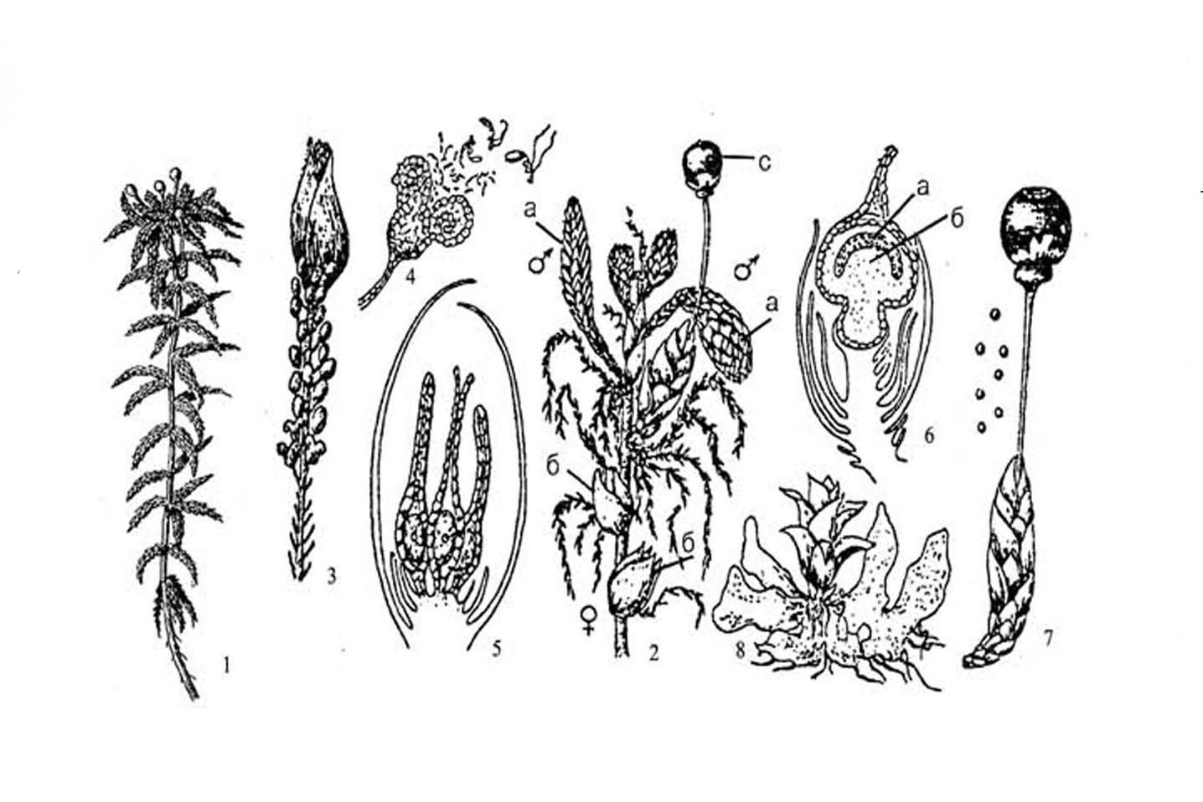

**Рис. Сфагнум болотний (*Sphagnum palustre*)**

**Під якими цифрами та буквами на малюнку позначено: -** загальний вигляд сфагнуму, ***–*** протонему з молодою рослиною,  ***–*** верхню частину моху зі спорогоном ( ), антеридіальними ( ) та архегональними ( ) гілочками, ***–*** архегонії, ***–*** гілочку з антеридіями, ***–*** антеридій, ***–*** спорогон у розрізі ( ***–*** спорангій, ***–*** колонку), – спорогон і спори.

**4. Вивчити особливості будови спорофіта і гаметофіта бріїд на прикладі *політриха звичайного (зозулиного льону).***

Розгляньте гаметофіт *зозулиного льону*, зверніть увагу на те, що стебла його прямостоячі, густо вкриті зеленими листками. В нижній частині стебла є багатоклітинні ризоїди. Політрих звичайний має дводомні гаметофіти. Чоловічі гаметофіти на верхівці розширені розеткоподібно, листки розетки червонувато-бурі, ширші і коротші за стеблові листки. Жіночі гаметофіти мають на верхівці листочки, які не відрізняються від стеблових. Між верхівковими листочками розташовані архегонії та антеридії, які мають звичайну для мохоподібних форму.

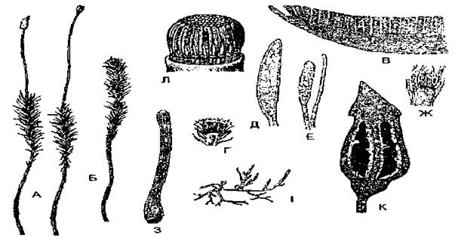

**Рис. Зозулин льон (*Polytrichum commune*):**

А — жіноча рослина зі спорогоном (з ковпачком і без нього); Б — чоловіча рослина з розеткою на верхівці; В — поперечний зріз листка з асиміляторами; Г — верхівка чоловічої рослини з антеридіями і парафізами; Д — антеридій: ніжка, оболонка і спермагенна тканина; Е — форми парафіз; Ж — верхівка жіночої рослини: архегонії оточені листками; З — архегоній: у його шийці канальцеві клітини, в черевці — яйцеклітина, над нею черевцева канальцева клітина; І — протонема моху з ризоїдами і бруньками; К — поздовжній зріз спорогона: всередині спорангій, що оточує колонку, нагорі кришечка; Л — перистом з епіфрагмою.

Спорогон має коробочку, ніжку і стопу; коробочка зверху вкрита ковпачком (черевце архегонія). На поздовжньому розрізі спорогона видно, що коробочка складається з урночки, яка знизу переходить в апофізу, а зверху накрита кришечкою. Над урночкою є епіфрагма, а по краю містяться дрібні зубці з заокругленими краями, так званий перистом. Зубці перистома дуже гігроскопічні, відіграють роль при відкриванні і закриванні коробочки. Навколо урночки розташований спорангій зі спорами. Спори політриха проростають у нитчасту протонему, з якої розвивається рослина-гаметофіт.

**5. Порівняйте особливості будови *сфагнума болотного* та *політриха звичайного***

|  |  |  |
| --- | --- | --- |
| Особливості будови | **сфагнум болотний** | **політрих звичайний** |
| ***Гаметофіт:*** -одно- або дводомний  - розгалуженість каулідія (несправжнє стебельце)  - наявність ризоїдів  - особливості будови філідіїв  (зовнішної та внутрішньої)  ***Спорогон:*** - форма  - наявність ніжки  - наявність перистому  - каліптра  - внутрішня будова спорогону (розташування колонки та спорангія)  ***Протонема*** |  |  |

## ЛАБОРАТОРНЕ ЗАНЯТТЯ № 8

**ТЕМА:** **Папоротеподібні**

**Теоретичні питання**

1. Загальна характеристика відділу Папоротеподібні.
2. Класифікація папоротеподібних. Вимерлі класи.
3. Характеристика класів Вужачкові та Маратієві.
4. Характерні ознаки класу Папоротевидні.
5. Особливості будови та життєвий цикл щитника чоловічого.

**ЛІТЕРАТУРА**

1. Біологія. Навчальний посібник / за редакцією проф. Ю.І. Бажори. Одеса: Прес-кур’єр. 2012. 272 с.
2. Шелест З.М., Войціцький В.М., Гайченко В.А., Байрак О.М. Біологія: Підручник для студентів ВНЗ. 2-ге вид., доповн. і переробл. Київ: Кондор, 2007. 760 с.
3. <https://redbook-ua.org/>

**1. Вивчення класифікації об’єктів**

|  |  |
| --- | --- |
| Царство _______________________ | |
| Відділ _______________________________  Клас ________________________________  Порядок _____________________________  Родина _______________________________  Рід _______________________________  Вид: **чоловіча папороть (щитник чоловічий)** | Відділ _______________________________  Клас ________________________________  Порядок _____________________________  Родина _______________________________  Рід _______________________________  Вид: **сальвінія плаваюча** |

2. Складіть список папоротей, занесених до Червоної книги України.

_________________________________________________________________________________________________________________________________________________________________________________________________________________________________________________________________________________________________________________________________________________________________________________________________

**3. Вивчити особливості будови та розмноженням рівноспорових папоротей на прикладі *щитника чоловічого*.**

*Щитника чоловічого*, або *чоловічої папороті*, переконайтеся, що це багаторічна рослина. Кореневище в неї товсте, коротке, чорно-буре, вкрите залишками відмерлих листків; знизу від кореневища відходять додаткові корені, вони тонкі, зверху відходять листки. Листки великі, двічіпірчасті, довгочерешкові. При основі кореневища є молоді равликоподібно скручені листки. На нижньому боці листка вздовж середніх жилок листочків видно соруси, вони округлі і прикриті зверху покривальцем.

Стінка спорангія одношарова з великих тонкостінних клітин. Спорангій відкривається спеціальним пристосуванням - кільцем, утвореним з клітин, більша частина яких має нерівномірно потовщені стінки, а частина клітин залишається тонкостінними. Саме завдяки таким особливостям, коли спори достигають, кільце сприяє відкриванню спорангія і розсіванню спор.

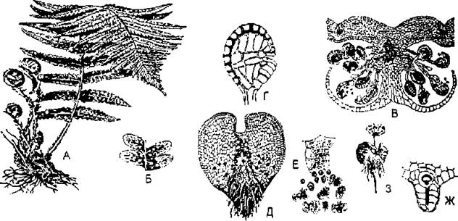

**Рис. Щитник чоловічий (*Dryopteris filix-mas*):**

А — загальний вигляд; Б — частинки листка з сорусами на нижньому боці; В — розріз листка та соруса: плацента, індузій, спорангії; Г — спорангій з кільцем; Д — заросток (гаметофіт); Е — антеридії в момент виходу сперматозоїдів; Ж — архегоній з яйцеклітиною; З — молодий спорофіт на гаметофіті.

Гаметофіт *щитника* має форму серцеподібної пластинки, краї якої одношарові, а середня частина -багатошарова. З нижнього боку заростка розташовані чисельні багатоклітинні ризоїди. Під мікроскопом видно, що між ризоїдами знаходяться антеридії, а ближче до виїмки пластинки - архегонії.

Після запліднення яйцеклітини багатоджгутиковим сперматозоїдом розвивається зародок, що має стебло, корінь, листок та підвісок, який забезпечує первинне живлення зародка від материнського гаметофіта. Згодом спорофіт переходить до самостійного живлення.

**4. Вивчити особливості будови та розмноження різноспорових папоротей на прикладі *сальвінії плаваючої*.**

*Сальвінія* - невелика рослина, що вільно плаває на поверхні води. Стебло у неї ламке, тонке, ниткоподібне. Коренів немає, їх функцію виконують видозмінені листки, які занурені у воду. На поверхні води плавають ще 2 листки, вони довгасті або овальні, з короткими черешками, вкриті зверху бородавочками. При основі занурених у воду листків містяться спорокарпії.

На поперечному розрізі спорокарпія видно, що зовні він вкритий товстою міцною оболонкою, яка захищає його від висихання. В спорокарпіях містяться соруси з мікро- або мегаспорангіями, Мікроспор в спорангії утворюється 64, а мегаспор - одна.

Восени дозрілі соруси з мікро- і мегаспорангіями відриваються і опускаються на дно, де зимують. Навесні спорангії виходять з оболонок спорокарпіїв і спливають на поверхню води. Тут спори проростають. З мікроспори утворюються дуже редукований чоловічий гаметофіт з двома антеридіями, що не покидає мікроспорангія. В двох антеридіях утворюється 8 багатоджгутикових сперматозоїдів. Мегаспора проростає в жіночий гаметофіт, який також не залишає оболонки спорангія, а лише висовується назовні у вигляді округло-трикутної пластинки, на якій розвивається 3-5 архегоніїв.

Після запліднення із зиготи розвивається невеликий зародок, довгий час пов'язаний із зеленим заростком, оскільки живиться за його рахунок. Поступово із зародка формується доросла рослина - спорофіт сальвінії.

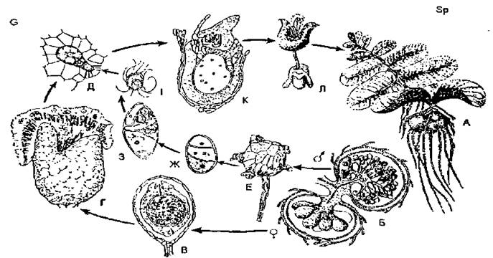

**Рис. Цикл розвитку сальвінії плаваючої** **(*Salvinia natans***):

А — загальний вигляд (спорофіт); Б — мега- і мікроспорангієсоруси; В, Г— розвиток жіночого гаметофіта; Д — архегоній; Е-З — розвиток чоловічого гаметофіта; І — сперматозоїд; К — зародок; Л — молода рослина.